

دکتر انصاری

آزمایش اول

محمدپیام تائبی 400104867

امیرحسین علمدار 400105144

علیرضا سلیمیان 400105036

گروه شماره 1

**شرح آزمایش**

این آزمایش به دو بخش تقسیم می شود، در بخش اول می خواهیم مداری ترکیبی طراحی کنیم که 4 ورودی BCD دارد و هرگاه این عدد چهار رقمی، مضرب 3 بود، خروجی یک شود و در غیر اینصورت صفر بماند.  
در بخش دوم نیر همین آزمایش را انجام می دهیم با این تفاوت که مضرب 11 بودن را چک می کنیم.

**بخش 1**

حال به شیوه Button-up طراحی این مدار را توضیح می دهیم:

ابتدا با استفاده از گیت های پایه، نیم جمع کننده می سازیم و سپس با آن، قطعه تمام جمع کننده را طراحی می کنیم.

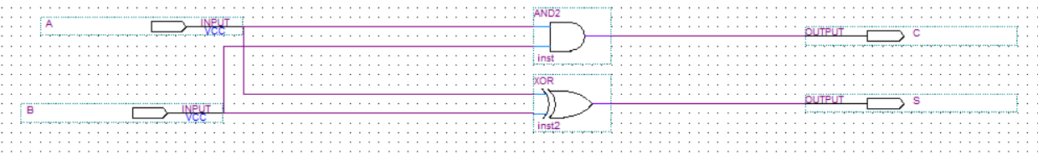

سپس باید یک مدار طراحی کنیم که باقی مانده یک عدد BCD را به ۳ حساب کند و در یک عدد 4 بیتی برگرداند. که در جدول کارنو زیر مقادیر این ۴ بیت را ساده کردیم و کشیده ایم که در ادامه جدول کارنو را مشاهده میکنید:

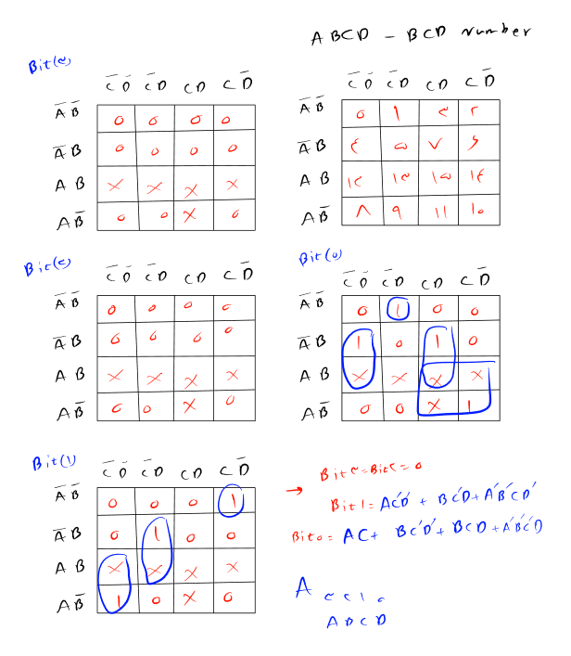

همانطور که مشاهده می کنید، جداول کارنوی بالا را با ساختن مینترم ها پیاده سازی می کنیم و 4 بیت خروجی می دهیم:

در نهایت با استفاده از قطعات ساخته شده رد قسمت های قبل، مدار نهایی زیر هر رقم را بر ۳ باقی مانده میگیرد و جمع میکند و حاصل نهایی که حداکثر برابر ۸ میشود را دوباره بر ۳ باقی مانده میگیرد و اگر حاصل صفر شود عدد یک را بر میگرداند پس مدار زیر، مدار نهایی باقی مانده بر ۳ است.

**بخش 2**

می خواهیم بخش پذیری بر 11 را چک کنیم. این بار هم ابتدا قطعات مورد نیاز را می سازیم و سپس مدار نهایی را ایجاد می کنیم.

ابتدا یک مقایسه کننده بیتی می سازیم(همانطور که می بینید یک حالت بندی ساده است و توضیح خاصی ندارد):

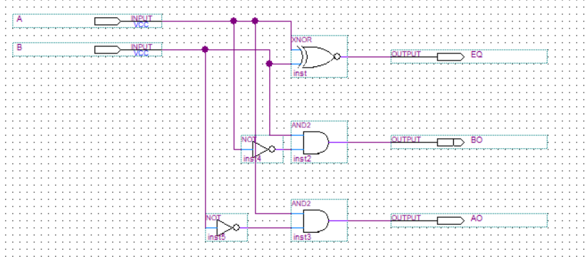

با استفاده از مقایسه کننده بیتی، مقایسه کننده دو بیتی را ایجاد می کنیم(اینجا نیز نتایج مقایسه کننده های تک بیتی حالت بندی شده اند):

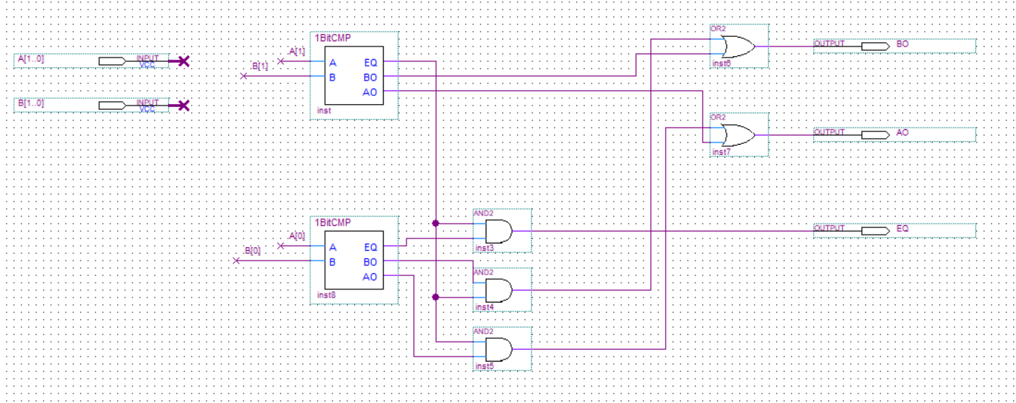

در نهایت نیز با استفاده از جمع کننده دوبیتی، مانند قسمت قبل جمع کننده 4 بیتی را می سازیم:

یک مولتی پلکسر نیز برای انتخاب بین دو عدد 4 بیتی نیاز داریم که آن را به آسانی با کمک بیت سلکت طراحی می کنیم:

(اگر سلکت یک بود تمام 4 بیت از یک ورودی سلکت می شوند و در غیر اینصورت همگی از ورودی دیگر گرفته می شوند)

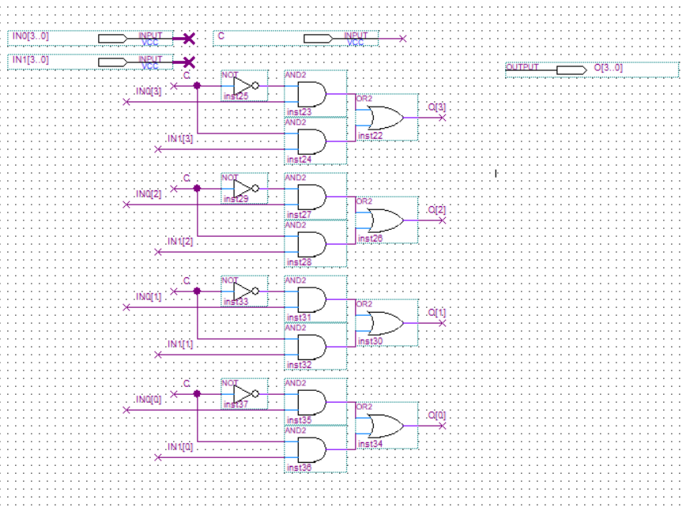

در ادامه مدار نهایی را داریم. این مدار یک عدد 4 رقمی BCD می گیرد و رقم اول و سوم و رقم دوم و چهارم را باهم جمع میکند و در S1 و S2 می ریزد(برای جمع 4 بیتی از جمع کننده 4 بیتی ساخته شده در قسمت قبل استفاده کردیم) و همچنین مقادیر منهای یازده شده ی آن ها را نیز میسازد (که چون اعداد BCD هستند با جمع کردن با عدد ۵ این مقدار را میسازد و در S1_ و S2_ می ریزد).  
حال با توجه به اورفلو یا عدم اورفلو هنگام جمع زدن ارقام زوج و فرد با یکدیگر(C1, C2 در مدار زیر)، مقدار مورد نظر را انتخاب می کند. به عنوان مثال اگر ورودی 1436 باشد 1+3 = 4 و 4 + 6 = 10 داریم و اوورفلو صورت نمی گیرد پس همین مقادیر 4 و 10 در ادامه استفاده می شوند ولی اگر 9284 می دادیم، 9+8 = 17 می شد که نشان دهنده اوور فلو در جمع زدن رقم دوم و چهارم است. پس ما با توجه به C2، مقدار 17 + 5 = 17 – 11 (در 4 بیت) را انتخاب می کنیم و در ادامه از آن استفاده می کنیم.

مقدار انتخاب شده از قسمت قبل در SS1 و SS2 قرار می گیرد. حال مانند قسمت قبل، این مقادیر را منهای 11(به علاوه 5) می کنیم و به مقادیر SS1_ و SS2_ می رسیم. سپس با استفاده از مقایسه کننده ها، بررسی می کنیم که آیا SS1 و SS2 بزرگتر از 11 اند یا کوچکتر، اگر هرکدام بزرگتر از 11 بود، با توجه به خروجی مقایسه کننده و دادن آن به مولتی پلکسر، مقدار منهای 11 شده را سلکت می کنیم. پس در نهایت دو عدد 4 بیتی کمتر از 11 خواهیم داشت. عدد ورودی مضرب 11 است اگر و فقط اگر این دو عدد برابر باشند(برای بخش پذیری بر 11، اختلاف مجموع ارقام با شماره زوج با ارقام با شماره فرد باید مضرب 11 باشد).   
در نهایت این دو عدد را که در FF1 و FF2 قرار دارند، مقایسه می کنیم، در صورت برابری پاسخ یک و در غیر اینصورت صفر است.

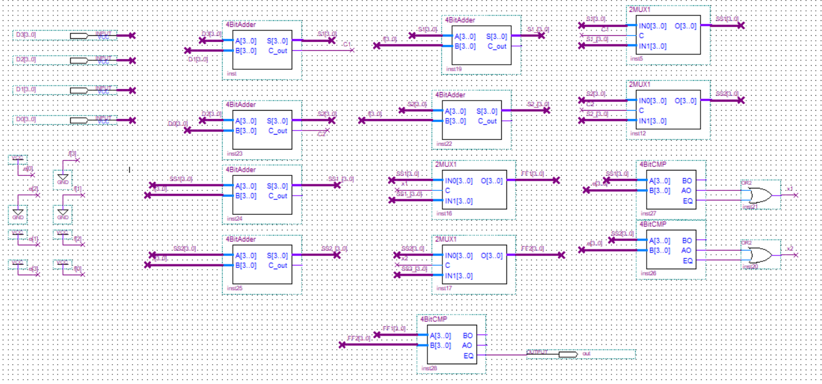

**تجمیع بخش 1 و 2**

حال نتیجه بخش 1 و 2 را در یک ماژول قرار می دهیم تا هنگام تست، هردو نتیجه مربوط به بخش پذیری 11 و 3 را داشته باشیم و ماژول نهایی تمیز و مرتب باشد.

